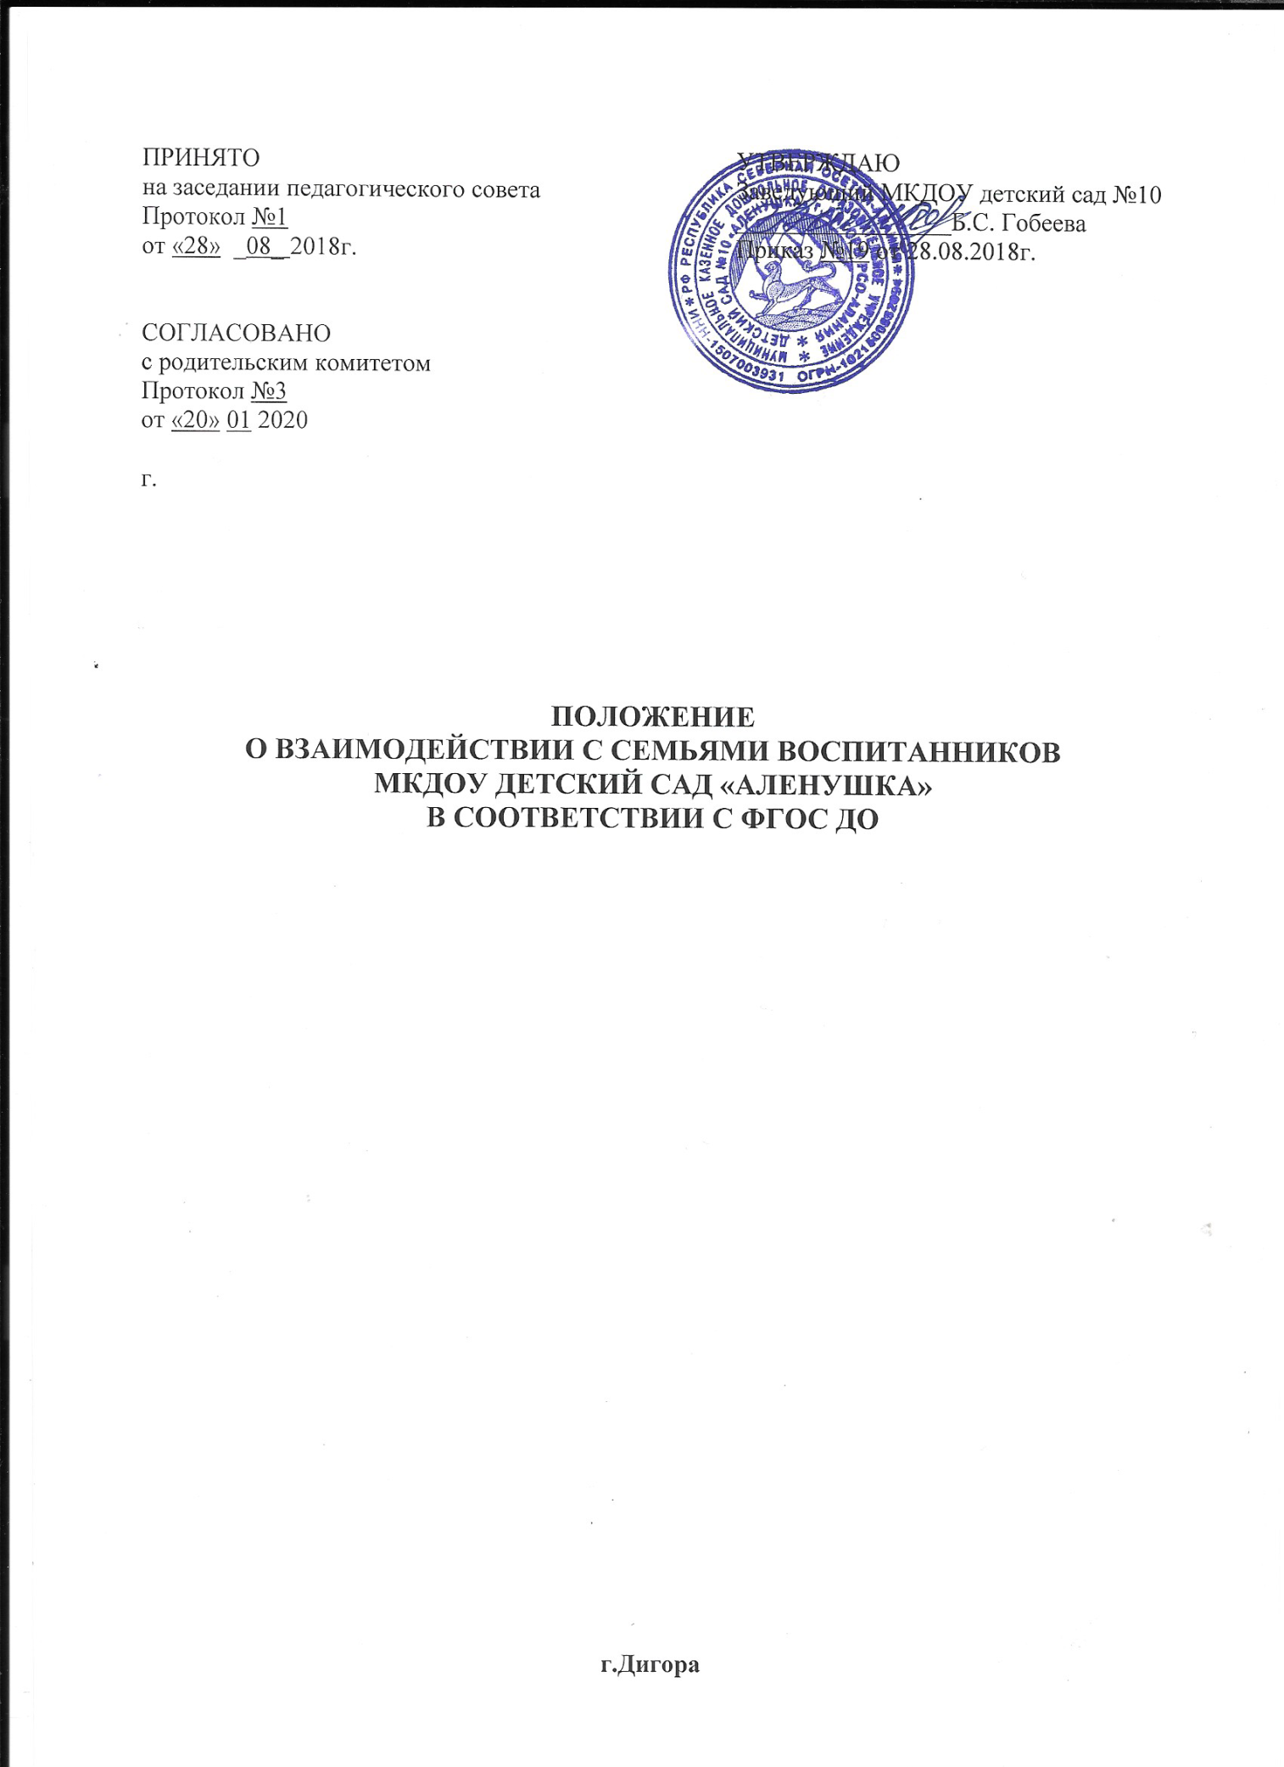

1. Общие положения

1.1. Настоящее Положение определяет концептуальные основы взаимодействия педагогов, их воспитанников и родителей, цели, задачи, принципы, механизмы и направления совместной деятельности.
1.2. Положение разработано в соответствии с действующими правовыми и нормативными документами системы образования:
- Законом «Об образовании в Российской Федерации» от 29.12.2012 № 273-ФЗ;
- Приказом Минобрнауки Российской Федерации «Об утверждении Порядка организации и осуществления образовательной деятельности по основным общеобразовательным программам - образовательным программам дошкольного образования» от 30.08.2013 №1014;
- Федеральным государственным образовательным стандартом дошкольного образования от 17.10.2013 № 1155;
- Уставом дошкольного образовательного учреждения.
1.3. Система взаимодействия педагогов с родителями обеспечивает комплексный подход к формированию ценностных ориентиров у воспитанников.
1.4. В основе взаимодействия дошкольного образовательного учреждения и семьи лежит сотрудничество, инициатором которого выступают педагоги детского сада.

2. Цель и задачи взаимодействия

2.1. Цель взаимодействия ДОУ с семьями воспитанников в соответствии с ФГОС ДО: создать целостную социокультурную среду для успешного развития и социализации воспитанников.
2.2. Основные задачи взаимодействия с семьями воспитанников:
- оказывать родителям (законным представителям) дифференцированную психолого-педагогическую помощь в семейном воспитании детей;
- способствовать повышению компетентности родителей (законных представителей) в вопросах развития и образования детей, охраны и укрепления их физического и психического здоровья, развития их индивидуальных способностей, в развитии способности разрешать разные типы социально-педагогических ситуаций, связанных с воспитанием детей;
- вовлекать родителей и других членов семей воспитанников в образовательную деятельность дошкольного учреждения, к участию в совместных с педагогами мероприятиях, организуемых в городе, районе;
- поддерживать образовательные инициативы родителей в сфере дошкольного образования детей.
2.3. Направления в работе с семьями воспитанников
- работа с коллективом ДОУ по организации взаимодействия с семьей, ознакомление педагогов с системой новых форм работы с родителями;
- изучение отношения педагогов и родителей к различным вопросам воспитания, обучения, развития детей, условий организации разнообразной деятельности в детском саду и семье;
- создание в детском саду условий для разнообразного по содержанию и формам сотрудничества, способствующего развитию конструктивного взаимодействия педагогов и родителей с детьми;
- культурно-просветительная работа, направленная на саморазвитие и самосовершенствование родителей;
- информирование родителей через непосредственное общение , опосредованно (буклеты, газета, сайт ДОУ, стенды);
- информирование родителей об индивидуальном развитии ребенка по всем направлениям развития в соответствии с ООП ДОУ;
- изучение запросов семьи и их удовлетворение через совершенствование образовательного процесса;
- разнообразные собрания-встречи, ориентированные на знакомство с достижениями и трудностями воспитывающих детей сторон.
- участие в создании предметно-пространственной развивающей среды.
3.Основные принципы взаимодействия с семьями воспитанников
- открытость дошкольного учреждения для родителей;
- единый подход к процессу воспитания ребенка;
- дифференцированный подход к каждой семье (учет образовательных потребностей родителей);
- взаимное доверие во взаимоотношениях педагогов и родителей;
- уважение и доброжелательность друг к другу;
- равная ответственность родителей и педагогов.

4. Формы и методы взаимодействия с семьями воспитанников
В процессе работы с семьей в ДОУ решаются задачи, связанные с возрождением традиций семейного воспитания, вовлечением родителей, детей и педагогов в объединения по интересам и увлечениям, организации семейного досуга.
- "Круглый стол";
- семинары-практикумы;
- выставки творческих работ;
- анкетирование;
- консультации специалистов;
- семейные спортивные встречи;
- почта доверия;
- участие в реализации проектов;
- открытые занятия для просмотра;
- день открытых дверей;
- викторины;
- посиделки;
- информирование родителей (законных представителей) о работе через сайт ДОУ;
- совместные досуги, праздники;
- выпуск газет;
- игры с педагогическим содержанием.
5. Документация и отчетность.
5. 1. Каждый педагогический работник имеет документацию, отражающую основное содержание, организацию и методику работы по взаимодействию с семьями воспитанников (план деятельности, протоколы заседаний, аналитические выводы, конспекты).
5. 2. Итоговое заседание педагогического совета предполагает заслушивание отчета о проделанной работе по взаимодействию с семьями и перспективах дальнейшей деятельности.
6. Критерии анализа взаимодействия с семьями в ДОУ
6.1. Критерии анализа годового плана:
- планирование задач на диагностической основе с учетом анализа достижений и трудностей в работе с семьей за прошлый год;
- учет интересов и запросов родителей при планировании содержания мероприятий;
- разнообразие планируемых форм работы;
- планирование работы по повышению профессиональной компетентности педагогических кадров по вопросам взаимодействия с семьей; разнообразие форм методической помощи педагогическим кадрам в вопросах взаимодействия с семьей (педагогические советы, семинары, работа в творческих группах, консультации, деловые игры, тренинги и т.д.);
- выявление, обобщение, внедрение успешного опыта работы отдельных педагогов с семьями воспитанников;
- выявление передового опыта семейного воспитания и распространение его в ДОУ
6.2. Критерии анализа планов образовательной деятельности педагогов с детьми:
- планирование содержания мероприятий на основе учета интересов, нужд, потребностей родителей;
- разнообразие планируемых форм работы с семьей;
6.3. Критерии анализа протоколов родительских собраний:
- разнообразие тематики и форм проведенных собраний;
- отражение в протоколе активности родителей (вопросы, пожелания, предложения со стороны родителей);
- учет мнения и пожеланий родителей при организации последующих мероприятий.
7. Контроль
7. 1. Взаимодействие с семьями воспитанников является одним из звеньев по реализации ООП МКДОУ детский сад № 10 « Аленушка»
7.2. Контроль за данной деятельностью осуществляет старший воспитатель.
7.3. Старший воспитатель имеет право:
- посещать групповые родительские собрания с заблаговременной информацией об этом воспитателей;
- изменить планирование работы по взаимодействию с родителями по производственной необходимости;
- привлекать родителей воспитанников к мероприятиям (выставкам, конкурсам и т.д.) в ДОУ.
8. Срок действия Положения
8.1. Срок действия данного Положения не ограничен. Положение действует до принятия нового.
8.2. Настоящее положение, а также изменения и дополнения в положение о взаимодействии с семьями воспитанников в соответствии с ФГОС ДО могут вноситься на организационно-методических совещаниях и вступают в силу с момента их утверждения заведующим ДОУ.

